**Домашнее задание 9. Шилова Ксения**

**Отчет по ошибкам**

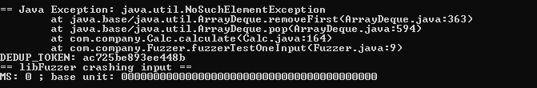

В строке 164 ошибка, возникает потому, что в классе Calc проверяется только случай, когда stack.size() > 1, а случай с нулем не учитывается. В этом тесте на вход подана пустая строка, значит, нужно исправить условие, чтобы оно проверяло неравенство нулю. Это можно было отследить с помощью debug класса exception1, который я прилагаю к работе.



Исправленный вариант:





Ошибка возникает в строке 152 класса Calc.java. В этой строке происходит Doube.parseDouble.

Как видно из вывода jazzer, строка “zz” не может преобразоваться в число типа Double. Поэтому, нужно пробрасывать CaclException в такой ситуации:

Исправленный вариант:

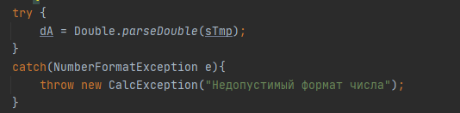



Ошибка в строке 126 класса Calc.java.



Исправленный вариант:



Первый символ нужно считывать с помощью индекса 0. В другом случае будет Exception в этом месте, что и показывает jazzer.



Ошибка вызвана исключение UnsupportedOperationException в строке 146 класса Calc.java.



Исправленный вариант:

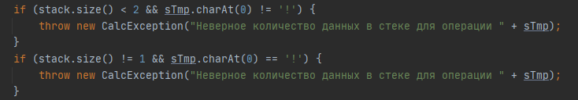

Так как для факториала достаточно одного символа, то

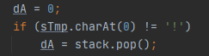

…

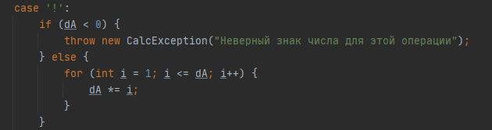

Затем программа работала без падений около 15 минут, мне показалось, что этого достаточно для того, чтобы сказать, что ошибок больше не обнаружится.